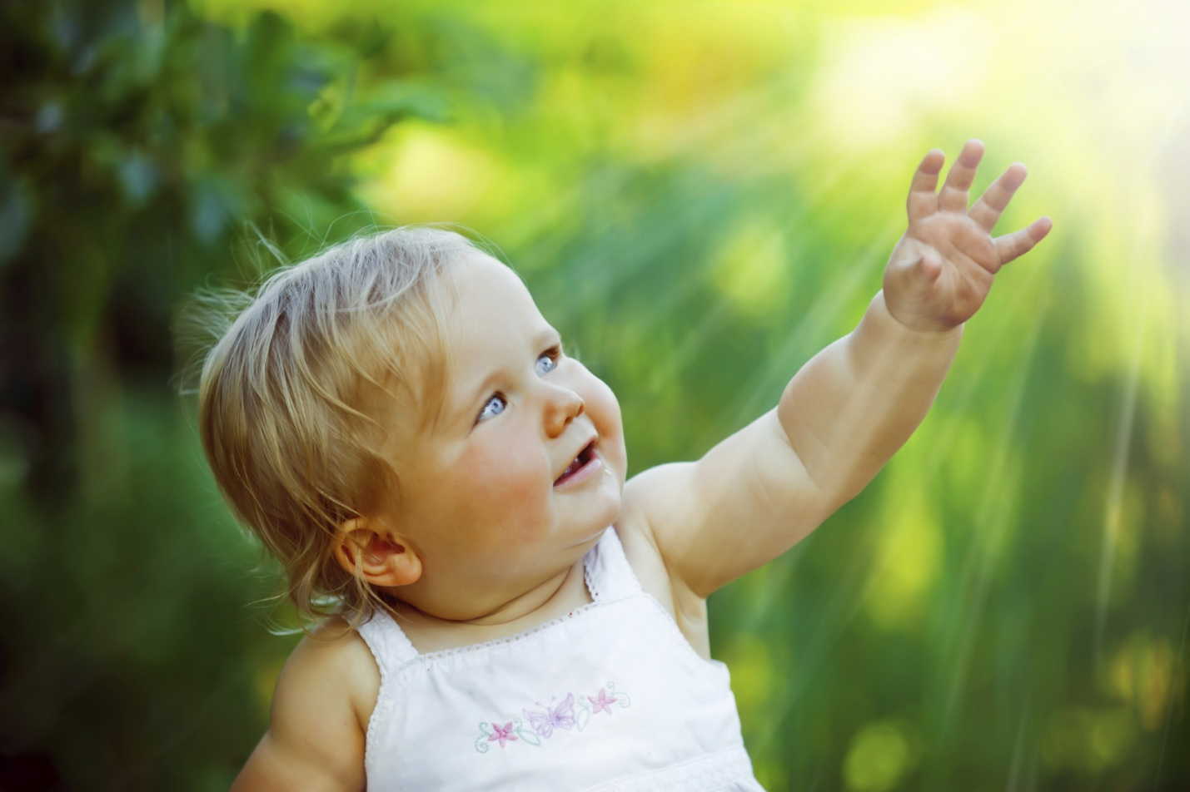
Воздействие ультрафиолета на глаза
Из курса школьной физики известно, что ультрафиолет — это лучи с длинной волны 100-380 нм. Чем короче длина волны, тем опаснее излучение. В основном ультрафиолет класса V (100-190 нм) и С (190-380 нм) задерживается озоновым слоем. УФ класса В (280-315 нм) в большинстве своем поглощается роговицей. А УФ класса А ( 315-380) задерживается хрусталиком, и лишь небольшая доля его достигает сетчатки.
При кратковременном, но сильном воздействии ультрафиолета (если смотреть на сварк, бактерицидную лампу, наблюдать солнечное затмение без защитных фильтров или не защищать глаза в высокогорье) возможно острое поражение глаз: фотокератит, ожог сетчатки.
Хрусталик — это наш персональный фильтр от УФ — излучения класса А., но защищая сетчатку, страдает сам хрусталик. УФ-излучение вызывает денатурацию белков хрусталика - такое повреждение приводит к потери первичной структуры, хрусталик перестает быть прозрачным, что приводит к развитию катаракты. Хрусталик теряет свою эластичность и способность , меняя кривизну, фокусироваться на близких объектах — это один из механизмов развития пресбиопии (возрастной дальнозоркости).
Эффект воздействия ультрафиолета кумулятивен, то есть накапливается в организме.
Необходимо учитывать , что у детей хрусталик пропускает больше ультрафиолета: если у 30-летнего человека — около 10% УФ-излучения достигает сетчатки, то у 10-летнего — до 75 % ультрафиолета класса А проникает через хрусталик. Поэтому проблема, которую могут создать солцезащитные очки , для них носит более острый характер.

Какой вред наносят солнцезащитные очки
Пластиковые солнцезащитные очки снижают интенсивность видимого солнечного излучения (затемняют), что приводит к расширению зрачка (как известно, в темноте зрачок расширяется). Однако в то же время они не способны защитить глаз от невидимого спектра солнечного света: инфракрасного и ультрафиолетового – их они пропускают в полном объеме. Опасно то, что при расширении зрачка больше ультрафиолета класса А проникает внутрь глаза и достигает сетчатки. Вот почему обычные пластиковые очки без дополнительных нанесенных на них фильтров не защищают от ультрафиолета, а наоборот, усугубляют его воздействие на глаза. А ведь именно такие дешевые пластиковые очки чаще всего покупают детям. Стеклянные линзы защищают от ультрафиолета, однако очки с ними зачастую довольно тяжелые и не пользуются популярностью. Вот почему были изобретены специальные фильтры, которые наносятся на пластиковые линзы для очков. Главное, что должно быть в нем указано – это знак UV400. Это значит, что используемая в очках линза защищает от всех лучей с длиной волны меньше 400 нм (а это как раз диапазон ультрафиолета). Также на очках может быть указан значок UV95%, что означает, что линзы поглощают 95% ультрафиолетовых лучей.
Цвет стекол и ультрафиолет
Непосредственно к «ультрафиолетовой» длине волны примыкает сине-фиолетовые, синие и голубые лучи, которые тоже могут оказывать вредное воздействие на структуры глаза, хотя и в меньшей степени. Поэтому очки с голубым цветом линз покупать не рекомендуется. Лучше, если стекла будут коричневыми, зеленоватыми, желтыми или оранжевыми.

УЛЬТРАФИОЛЕТ И ДЕТИ

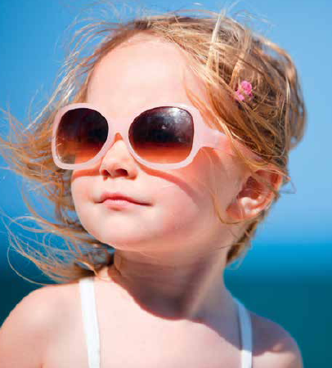

ЗАКАЛИВАНИЕ СОЛНЦЕМ
Солнечные ванны - непосредственное воздействие солнца на кожу ребенка. Ультрафиолетовые лучи повышают активность гипоталамо-гипофизарно-надпочечниковой системы, стимулируют синтез витамина D в коже. Важно учитывать, что чувствительность к ультрафиолетовым лучам тем выше, чем младше ребенок.
Солнечные ванны детям до года противопоказаны!
Осторожно солнечные ванны назначают детям от 1 года до 3 лет, и только позже - достаточно широко, но после предварительного недельного курса ежедневных световоздушных ванн.
Летом рекомендуют проводить световоздушные ванны при температуре воздуха 22 °С и выше для грудных детей и при 20 °С для детей 1-3 лет, лучше в безветренную погоду. Оздоровительное действие солнечной радиации возможно только при умеренных ее дозах и при условии, что ребенок находится под рассеянными лучами. В рассеянных солнечных лучах достаточно много ультрафиолетовых и сравнительно мало, в отличие от прямого солнечного излучения, инфракрасных лучей, которые вызывают перегревание организма ребенка, что особенно опасно для детей с повышенной нервно-рефлекторной возбудимостью.
Солнечную ванну проводят сначала в тени деревьев, потом, если малыш чувствует себя замечательно, его можно вынести непосредственно под солнечные лучи
Методика проведения солнечных ванн: ребенка необходимо уложить ногами к солнцу, голова должна быть обязательно в тени. Продолжительность первого сеанса - 4 мин. Затем через каждые 3 ванны надо добавлять 4 мин; постепенно продолжительность солнечной ванны доводят до 20-30 мин. Во время солнечной ванны ребенок должен менять положение: лежать на спине, боках, животе. Голова малыша защищена панамкой, одежда легкая и светлая, желательно - белая и льняная. Процедуру следует проводить при температуре воздуха не более 22 °С, предпочтительное время - утренние или вечерние часы (исключить время с 11 до 17 ч). Детям лучше принимать солнечные ванны в движении, занимаясь, например, подвижной игрой. Нужно внимательно наблюдать за ребенком, при первых признаках перегревания (возбуждение, слабость, капризы, покраснение кожи) его необходимо увести в тень и дать попить. Ребенку абсолютно противопоказано принимать солнечные ванны при температуре воздуха 30 °С и выше.
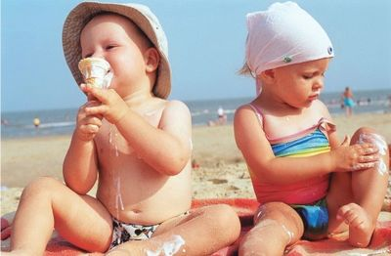
После (а не до) солнечных ванн детям назначают водные процедуры, по завершении которых обязательно нужно вытереть ребенка, даже если температура воздуха высокая, иначе произойдет переохлаждение детского организма.
Очень осторожным с естественным и искусственным УФ-облучением всего тела следует быть следующим категориям людей:
-имеющих большое количество родимых пятен на теле, или участки скопления родимых пятен, или большие родимые пятна, -лечившимся от рака кожи в прошлом, живущим или отдыхающим в тропиках и субтропиках, -меющим веснушки или ожоги, -альбиносам, блондинам, русоволосым и рыжеволосым людям, -имеющим среди близких родственников больных раком кожи, особенно меланомой, -живущим или отдыхающим в горах (каждые 1000 метров над уровнем моря прибавляют 4% - 5% солнечной активности), -длительно пребывающим, в силу различных причин, на свежем воздухе, -перенесшим трансплантацию какого-либо органа, -страдающим некоторыми хроническими заболеваниями, например, системной красной волчанкой.
Принимающим следующие лекарственные препараты:
-антибактериальные (тетрациклины, сульфаниламиды и некоторые другие),
-нестероидные противовоспалительные средства, например, напроксен,
-фенотиазиды, используемые в качестве успокаивающих и противотошнотных средств,
-трициклические антидепрессанты
-мочегонные из группы тиазидов, например, гипотиазид,
-препараты сульфомочевины, таблетки, снижающие глюкозу в крови,
-иммунодепрессанты.
Особенно опасно длительное неконтролируемое воздействие ультрафиолета для детей и подростков, поскольку может стать причиной развития во взрослом возрасте меланомы, наиболее быстро прогрессирующего рака кожи.

Нельзя облучать детей после проведения профилактических прививок, туберкулиновых проб, сочетать облучение и профилактический прием витамина D.

